Załącznik do uchwały nr 552 Senatu UŁ
z dnia 14 czerwca 2019 r.


Program studiów

Kierunek
Biotechnologia

studia stacjonarne drugiego stopnia
(magisterskie)

profil ogólnoakademicki

Łódź, 2019 r.

- Kierunek: Biotechnologia

- Krótki opis kierunku:
Zgodnie z definicją Międzynarodowej Organizacji Współpracy Gospodarczej i Rozwoju (OECD) biotechnologia jest interdyscyplinarną dziedziną nauki i techniki zajmującą się zmianą materii żywej i nieożywionej poprzez wykorzystanie organizmów żywych, ich części, bądź pochodzących od niej produktów, a także modeli procesów biologicznych w celu tworzenia wiedzy, dóbr i usług. Klasyfikacja przedstawiona przez OECD wskazuje cztery obszary rozwoju i stosowania biotechnologii jako dyscypliny naukowej. Należą do nich: biotechnologia środowiskowa, biotechnologia przemysłowa, biotechnologia medyczna oraz biotechnologia rolnicza. Biotechnologia została zakwalifikowana przez Ministerstwo Nauki i Szkolnictwa Wyższego do strategicznych kierunków studiów dla rozwoju krajowej gospodarki.
Studia drugiego stopnia (magisterskie) na kierunku BIOTECHNOLOGIA Uniwersytetu Łódzkiego realizowane są poprzez oddzielny nabór na trzy specjalności: biotechnologię medyczną, biotechnologię mikrobiologiczną i biotechnologię roślinną. Program studiów umożliwia przenoszenie się i kontynuację studiów na innych uczelniach, także zagranicznych. Studia magisterskie na kierunku BIOTECHNOLOGIA są dwuletnie, z możliwością dalszego kształcenia w Szkole Doktorskiej.
Absolwenci studiów drugiego stopnia na kierunku BIOTECHNOLOGIA uzyskują rozszerzoną, specjalistyczną wiedzę oraz umiejętności praktyczne związane z wybranym działem biotechnologii. Efekty uczenia się realizowane na specjalności BIOTECHNOLOGIA MIKROBIOLOGICZNA umożliwiają pogłębienie wiedzy i nabycie specjalistycznych umiejętności związanych szczególnie ze środowiskowymi, zdrowotnymi i bioinżynieryjnymi aspektami wykorzystania drobnoustrojów. Z kolei efekty uczenia się realizowane na specjalności BIOTECHNOLOGIA| ROŚLINNA pozwalają uzyskać specjalistyczną wiedzę i opanować umiejętności dotyczące wykorzystania zmodyfikowanych genetycznie roślin jako bioreaktorów do produkcji rekombinowanych białek o właściwościach farmaceutycznych, diagnostycznych i przemysłowych, genomiki roślin, mechanizmów odporności/wrażliwości roślin na patogeny bakteryjne i grzybowe oraz konstrukcji roślin o nowych lub zoptymalizowanych cechach użytkowych. Absolwenci specjalności BIOTECHNOLOGIA MEDYCZNA posiadają specjalistyczną wiedzę i umiejętności z zakresu opracowywania i wykorzystania testów diagnostycznych i biopreparatów pomocnych w terapii różnych chorób oraz w ochronie zdrowia.
- Poziom: II (studia magisterskie)

- Profil: ogólnoakademicki

- Forma studiów: stacjonarne

- Zasadnicze cele kształcenia:
- uzyskanie specjalistycznej wiedzy teoretycznej z zakresu nauk przyrodniczych umożliwiającej charakterystykę i wyjaśnienie procesów i zjawisk zachodzących w przyrodzie, w tym najnowszą wiedzę z zakresu biotechnologii mikroorganizmów, roślin i biotechnologii medycznej, z uwzględnieniem aspektów ekologicznych;
- nabycie pogłębionej wiedzy dotyczącej ochrony własności intelektualnej oraz zasad komercjalizacji osiągnięć naukowych z zakresu biotechnologii;
- opanowanie umiejętności wykonywania analiz laboratoryjnych, prac badawczych i diagnostycznych z użyciem materiału biologicznego oraz z zastosowaniem nowoczesnych metod badawczych;
- nabycie umiejętności obsługi specjalistycznej aparatury badawczej;
- przygotowanie do samodzielnej i zespołowej pracy badawczej, dyskusji wyników badań oraz formułowania opinii;
- wdrożenie nawyku ustawicznego kształcenia, rozwijania własnych umiejętności zawodowych oraz przygotowania do podejmowania wyzwań badawczych i podjęcia studiów trzeciego stopnia (doktoranckich);
- nabycie umiejętności wykorzystania posiadanej wiedzy do opracowania i optymalizacji procesów biotechnologicznych, projektowania i prowadzenia prac badawczych oraz procesów przemysłowych z zakresu biotechnologii.

- Tytuł zawodowy uzyskiwany przez absolwenta:
magister

- Wskazanie możliwości zatrudnienia i kontynuacji kształcenia:
Absolwent studiów drugiego stopnia na kierunku BIOTECHNOLOGIA ma możliwość zatrudnienia w firmach, których produkcja oparta jest na bioprocesach, szczególnie w zakładach przemysłu spożywczego i farmaceutycznego, w zakładach chemicznych, w przedsiębiorstwach zajmujących się ochroną środowiska, w ośrodkach hodowli roślin lub zwierząt, a także w kontrolnych i badawczych laboratoriach wykorzystujących metody biologiczne, mikrobiologiczne i/lub biotechnologiczne. Uzyskana w trakcie studiów specjalistyczna wiedza ułatwia także założenie własnej firmy biotechnologicznej. Absolwent jest dobrze przygotowany do pracy w zespole, w tym pełnienia funkcji kierowniczej. Absolwent studiów drugiego stopnia na kierunku BIOTECHNOLOGIA może znaleźć zatrudnienie jako nauczyciel po zaliczeniu właściwego dodatkowego kształcenia dla nauczycieli oraz jako diagnosta laboratoryjny po ukończeniu studiów podyplomowych w tym zakresie. Ponadto może kontynuować naukę w Szkole Doktorskiej.
Absolwenci mają zatem możliwość podjęcia pracy przede wszystkim w grupie zawodów umieszczonych w rozporządzeniu Ministra Pracy i Polityki Społecznej z dnia 7 sierpnia 2014 r. w sprawie klasyfikacji zawodów i specjalności na potrzeby rynku pracy (tekst jednolity Dz.U. z 2018 r.) pod pozycjami:
2131 (Biolodzy i pokrewni),
2310 (Nauczyciele akademiccy),
2330 (Nauczyciele gimnazjów i szkół ponadgimnazjalnych - po uzyskaniu kwalifikacji niezbędnych do wykonywania zawodu nauczyciela wynikających z aktów prawnych),
2341 (Nauczyciele szkół podstawowych po uzyskaniu kwalifikacji niezbędnych do wykonywania zawodu nauczyciela wynikających z aktów prawnych),
2271 (Diagności laboratoryjni bez specjalizacji lub w trakcie specjalizacji) w laboratoriach niemedycznych oraz w medycznych po uzyskaniu kwalifikacji niezbędnych do wykonywania zawodu diagnosty wynikających z aktów prawnych.

- Wymagania wstępne, oczekiwane kompetencje kandydata:
- umiejętność biegłego posługiwania się językiem polskim i angielskim w mowie i piśmie
- umiejętność precyzyjnego formułowania i wyczerpującego wyrażania myśli i sądów w przejrzystym i poprawnie zbudowanym tekście, z użyciem podstawowej terminologii specjalistycznej z obszaru nauk przyrodniczych czy ścisłych
- umiejętność myślenia przyczynowo-skutkowego, analizy i syntezy tekstów specjalistycznych z dziedziny nauk ścisłych i przyrodniczych, prowadzenia dyskusji z użyciem terminologii specjalistycznej z obszaru nauk przyrodniczych, medycznych czy ścisłych
- umiejętność korzystania z biblioteki, posługiwania się edytorem tekstu, arkuszem kalkulacyjnym, programem do tworzenia prezentacji multimedialnych
- wiedza, umiejętności w zakresie nauk biologicznych na poziomie studiów I stopnia.

- Dziedziny i dyscypliny naukowe, do których odnoszą się efekty uczenia się wraz z podaniem procentowych udziałów:

dziedzina | dyscyplina | Udział %
Dziedzina nauk ścisłych i przyrodniczych | Nauki biologiczne – dyscyplina wiodąca | 94,3
Dziedzina nauk ścisłych i przyrodniczych | Informatyka | 94,3
Dziedzina nauk społecznych i humanistycznych | Psychologia, Nauki o zarządzaniu i jakości, dyscypliny do wyboru w ramach Przedmiotów ogólnouczelnianych | 5,7

- Kierunkowe efekty uczenia się dla studiów drugiego stopnia na kierunku biotechnologia i ich odniesienie do składnika opisu charakterystyk pierwszego i drugiego stopnia PRK:

Absolwent kierunku Biotechnologia II stopnia:
Symbol efektu uczenia się opisującego program studiów | Efekt uczenia się opisujący program studiów na kierunku  biotechnologia | Odniesienie do składnika opisu charakterystyk pierwszego i drugiego stopnia PRK

Wiedza
04Bt_2A_W01 | Wyjaśnia złożone zjawiska przyrodnicze  i procesy biotechnologiczne | P7U_W, P7S_WG
04Bt_2A_W02 | Szczegółowo opisuje współzależności metaboliczne na poziomie komórek, tkanek, organizmów lub zespołów organizmów oraz ich uwarunkowania środowiskowe | P7U_W, P7S_WG
04Bt_2A_W03 | Określa rolę i wagę zjawisk (bio)fizycznych, (bio)chemicznych  i ekologicznych w biotechnologii | P7U_W, P7S_WG
04Bt_2A_W04 | Przedstawia interpretację złożonych zjawisk przyrodniczych i procesów biotechnologicznych na podstawie danych doświadczalnych | P7U_W, P7S_WG
04Bt_2A_W05 | Szczegółowo opisuje zasady genetycznego projektowania i konstruowania organizmów dla realizacji procesów biotechnologicznych | P7U_W, P7S_WG
04Bt_2A_W06 | Charakteryzuje najważniejsze procesy, procedury, materiały i elementy wyposażenia w zakresie współczesnej biotechnologii w skali laboratoryjnej i przemysłowej | P7U_W, P7S_WG
04Bt_2A_W07 | Objaśnia zasady BHP i ergonomii w laboratoriach biotechnologicznych | P7U_W, P7S_WK
04Bt_2A_W08 | Charakteryzuje rolę metod statystycznych w analizie danych doświadczalnych i specjalistycznych narzędzi bioinformatycznych wykorzystywanych w biotechnologii | P7U_W, P7S_WG
04Bt_2A_W09 | Wyjaśnia zasady planowania badań biotechnologicznych oraz pozyskiwania i rozliczania funduszy na projekty naukowe i aplikacyjne | P7U_W, P7S_WK
04Bt_2A_W10 | Objaśnia zasady rozwoju indywidualnej przedsiębiorczości związanej z biotechnologią, komercjalizacji wiedzy, ochrony prawa autorskiego i zarządzania zasobami własności intelektualnej | P7U_W  P7S_WK
04Bt_2A_W11 | Charakteryzuje wielopłaszczyznowo i kompleksowo problemy nauk biologicznych, ze szczególnym uwzględnieniem współczesnej biotechnologii | P7S_WG  P7S_WK
04Bt_2A_W12 | Wyjaśnia w sposób pogłębiony wybrane zagadnienia z zakresu psychologii komunikacji interpersonalnej | P7U_W  P7S_WG  P7S_WK
Umiejętności
04Bt_2A_U01 | Stosuje zaawansowane techniki i narzędzia badawcze współczesnej biotechnologii i nauk biologicznych | P7U_U, P7S_UW
04Bt_2A_U02 | Analizuje, syntetyzuje i prezentuje informacje z zakresu biotechnologii i nauk biologicznych pozyskane podczas badań oraz z baz danych literaturowych, molekularnych, genetycznych, z poszanowaniem praw autorskich | P7U_U, P7S_UW
04Bt_2A_U03 | Przeprowadza, samodzielnie lub w zespole, zadania badawcze związane z biotechnologią | P7U_U,  P7S_UO
04Bt_2A_U04 | Interpretuje wyniki pracy eksperymentalnej z zastosowaniem narzędzi statystycznych | P7U_U, P7S_UW
04Bt_2A_U05 | Proponuje rozwiązania o charakterze praktycznym na podstawie wyników własnych badań lub danych literaturowych | P7S_UW
04Bt_2A_U06 | Planuje swoją karierę zawodową w zakresie biotechnologii | P7S_UU
04Bt_2A_U07 | Przygotowuje i prezentuje pracę magisterską lub doniesienia naukowe z dziedziny biotechnologii w języku polskim i angielskim na poziomie B2+ | P7S_UK
04Bt_2A_U08 | Postępuje zgodnie z zasadami Dobrej Praktyki Laboratoryjnej (ang. Good Laboratory Practice) | P7S_UW  P7S_UO
04Bt_2A_U09 | Uczy się przez całe życie, stale aktualizuje wiedzę kierunkową oraz wdraża innowacje | P7S_UU
04Bt_2A_U10 | Pracuje w zespole jako wykonawca lub kierownik wykorzystując swoją wiedzę z zakresu psychologii komunikacji interpersonalnej | P7S_UO
Kompetencje społeczne
04Bt_2A_K01 | Ocenia zagrożenia wynikające z prowadzenia prac doświadczalnych w biotechnologicznych laboratoriach naukowych, medycznych i przemysłowych oraz wykazuje odpowiedzialność za bezpieczeństwo własne i innych osób | P7U_K,  P7S_KO,  P7S_KK
04Bt_2A_K02 | Docenia znaczenie wiedzy z psychologii i komunikacji interpersonalnej dla właściwych relacji w środowisku zawodowym | P7U_K,  P7S_KR
04Bt_2A_K03 | Identyfikuje i rozstrzyga dylematy etyczne związane ze współczesną biotechnologią | P7U_K,  P7U_KK,  P7S_KR
04Bt_2A_K04 | Rzetelnie informuje społeczeństwo o zagrożeniach wynikających ze stosowania technik biotechnologicznych | P7S_KO
04Bt_2A_K05 | Działa w sposób przedsiębiorczy | P7S_KO,  P7S_KR
04Bt_2A_K06 | Krytycznie ocenia skutki opinii i decyzji specjalisty biotechnologa | P7S_KK,  P7S_KR
04Bt_2A_K07 | Promuje wiedzę na temat zależności pomiędzy rozwojem biotechnologii, a jakością życia ludzi | P7S_KO,  P7S_KK

- Efekt uczenia się z zakresu ochrony własności intelektualnej:
Po zakończeniu kursu obejmującego projekty badawcze i ochronę własności intelektualnej student:
- objaśnia zasady rozwoju indywidualnej przedsiębiorczości związanej z biotechnologią, komercjalizacji wiedzy, ochrony prawa autorskiego i zarządzania zasobami własności intelektualnej z zakresu własności przemysłowej,
- proponuje rozwiązania o charakterze praktycznym na podstawie wyników własnych badań lub danych literaturowych,
- uczy się przez całe życie, stale aktualizuje wiedzę kierunkową oraz wdraża innowacje z obszaru własności przemysłowej,
- działa w sposób przedsiębiorczy wykorzystując wiedzę z zakresu ochrony własności intelektualnej.
Symbol efektu uczenia się opisującego program studiów: 04Bt_2A_W10, 04Bt_2A_U05, 04Bt_2A_U09, 04Bt_2A_K05

- Analizy zgodności efektów uczenia się z potrzebami rynku pracy i otoczenia społeczno-gospodarczego, analiza wyników monitoringu karier zawodowych absolwentów oraz sprawdzone wzorce międzynarodowe przy jednoczesnym uwzględnieniu specyfiki kierunku:
Założone efekty uczenia się na kierunku Biotechnologia, w tym specjalność biotechnologia medyczna, biotechnologia mikrobiologiczna i biotechnologia roślinna są zgodne z potrzebami rynku pracy, zakładają przygotowanie do wykonywania zawodów z zakresu biotechnologii oraz specjalistów w bardzo dynamicznie rozwijającym się sektorze przemysłowym oraz sektorze jakości i ochrony środowiska, a także w laboratoriach badawczych. Osiągnięcie założonych efektów uczenia się umożliwia także absolwentom wypełnienie potrzeb rynku pracy i otoczenia społeczno-gospodarczego poprzez podejmowanie zatrudnienia w specjalistycznych firmach o profilu biotechnologicznym, gdzie szczególnie cenne są zdobyte wiedza i doświadczenie z zakresu planowania i doboru optymalnych narzędzi badawczych lub diagnostycznych determinujących osiąganie zamierzonego o celu. Ponadto efekty uczenia się pozwalają na włączanie się Absolwentów w rozwój małej przedsiębiorczości, co jest wynikiem tworzenia prywatnych laboratoriów biotechnologicznych czy badawczych, również tych o unikatowym profilu w skali regionu czy kraju.
Wydział Biologii i Ochrony Środowiska od lat współpracuje z otoczeniem społeczno-gospodarczym, w tym z pracodawcami i organizacjami pracodawców, w celu zapewnienia udziału przedstawicieli tego otoczenia w określaniu efektów uczenia się, weryfikacji i ocenie stopnia ich realizacji. Działania te wyrażone są poprzez aspekty gospodarczo-społeczne. Forum wymiany myśli i kontaktów między środowiskiem akademickim a biznesowym jest Rada Biznesu przy Wydziale BiOŚ UŁ (http://www.biol.uni.lodz.pl/pl/kategorie/przedsiebiorcy/rada-biznesu-bios). Współpraca ta służy nie tylko lepszemu dostosowaniu oferty edukacyjnej do oczekiwań pracodawców i zapewnieniu studentom oraz absolwentom lepszego rozeznania w zakresie rynku pracy, lecz także przygotowaniu oferty konsultingowej i szkoleniowej odpowiadającej potrzebom rynku pracy oraz edukacji i podnoszeniu świadomości ekologicznej społeczeństwa. W kontekście współpracy ze środowiskiem społeczno-gospodarczym na uwagę zasługują również programy stażowe, dopasowane do zainteresowań naukowych studentów oraz potrzeb organizacyjnych pracodawców. Działalność taka umożliwia dostosowanie umiejętności studentów do potrzeb rynku pracy, pozytywnie wpływając na aplikacyjny charakter realizowanego programu studiów. Wdrożenie studentów w pracę w sektorze jednostek otoczenia społeczno-gospodarczego umożliwia jego realny wpływ na proces kształcenia, poprzez kształtowanie zdobywanej wiedzy i uzyskiwanych umiejętności. Umożliwia również wdrażanie w praktyce efektów uczenia się oraz dopasowywanie sylwetek przyszłych Absolwentów do potrzeb zróżnicowanego rynku pracy.
Najzdolniejsi magistranci włączani są w badania we współpracy z przemysłem. Pośrednim efektem takiej kooperacji często są praktyczne prace dyplomowe zainicjowane lub wykonane we współpracy z interesariuszem zewnętrznym.
Studenci studiów II stopnia na kierunku Biotechnologia mają także możliwość udziału w różnych formach zajęć organizowanych we współpracy z otoczeniem społeczno-gospodarczym oferowanych w danym roku akademickim, mających na celu rozwinięcie kompetencji, umiejętności i postaw społecznych z zakresu przedsiębiorczości oraz kompetencji miękkich i zawodowych (kurs przygotowywania biznesplanów i ich obrony przed przedstawicielami biznesu). Absolwenci kierunków przyrodniczych szkół wyższych, w tym kierunku BIOTECHNOLOGIA mogą pełnić znaczącą rolę w osiąganiu zasady zrównoważonego rozwoju UE oraz rozwoju konkurencyjności i innowacyjności w obszarze biogospodarki, która jest warunkiem osiągnięcia celów strategii: "Europa 2020", "Unia Innowacji" czy "Europa efektywnie korzystająca z zasobów". Rozwój oparty o biogospodarkę, a tym samym o zwiększone zapotrzebowanie na absolwentów kierunku Biotechnologia, jest jednocześnie jednym z priorytetów długookresowej transformacji województwa łódzkiego w region oparty na wiedzy (LORIS PLUS 2013-2020).

Wyniki monitoringu karier zawodowych absolwentów
Uniwersytet Łódzki za pośrednictwem zespołu Biura Karier (www.biurokarier.uni.lodz.pl) od 2013 r. prowadzi cyklicznie monitorowanie karier zawodowych swoich absolwentów w celu dostosowania kierunków studiów i programów kształcenia do aktualnych potrzeb rynku pracy. Jest ono realizowane metodą panelową, która poprzez badanie tej samej grupy na przestrzeni kilku lat pozwala na uchwycenie dynamiki zmian w przebiegu losów osób kończących studia. Badanie odbywa się w trzech turach: 1. po roku, 2. po trzech latach, 3. i po pięciu latach od ukończenia studiów. Podstawę prawną Monitorowania karier zawodowych absolwentów Uniwersytetu Łódzkiego stanowiły następujące akty zewnętrzne: artykuł 352 ust. 14 i 15 ustawy z dnia 20 lipca 2018 r. Prawo o szkolnictwie wyższym (tekst jedn. Dz. U. z 2018 r. poz. 1668, 2024.), i wewnętrzne: Zarządzenie Rektora UŁ nr 40 z 2002 r., Zarządzenie Rektora UŁ nr 73 z 2012 r., Zarządzenie Rektora UŁ nr 122 z 2013 r., Zarządzenie Rektora UŁ nr 133 z2013 r.
Wyniki monitoringu karier zawodowych absolwentów kierunku Biotechnologia II stopnia przeprowadzone przez pracowników Instytutu Mikrobiologii, Biotechnologii i Immunologii oraz Instytutu Biologii Eksperymentalnej przedstawiają się następująco:
Rok akademicki | Liczba kandydatów aplikujących /  Liczba kandydatów podejmujących studia | Liczba absolwentów |  | Liczba ankietowanych/  Liczba studentów podejmujących pracę  w zawodzie* | Zajmowane stanowisko
Rok akademicki |  | ogółem | specjalność |  | 1 | 2 | 3 | 4 | 5 | 6 | 7 | 8 | 9 | 10
2016/2017 | 96 / 54 | 51 | Biotechnologia medyczna
2016/2017 | 96 / 54 | 51 | 28 | 23 / 22 | 4 | 0 | 7 | 0 | 2 | 1 | 6 | 2 | 1 | 0
2016/2017 | 96 / 54 | 51 | Biotechnologia mikrobiologiczna
2016/2017 | 96 / 54 | 51 | 18 | 14 / 12 | 0 | 0 | 3 | 0 | 0 | 2 | 6 | 1 | 2 | 0
2016/2017 | 96 / 54 | 51 | Biotechnologia roślinna
2016/2017 | 96 / 54 | 51 | 5 | 3 / 2 | 1 |  |  |  |  | 1 |  |  | 1
* dane z roku 2019
1. Pracownik laboratorium przemysłowego lub działu zapewnienia jakości; 2. Nauczyciel szkoły podstawowej, liceum; 3. Doktorant na uczelni lub w firmie prywatnej (doktorat wdrożeniowy); 4. Bioinformatyk, Statystyk; 5. Pracownik biurowy w firmie/korporacji obejmujący stanowisko związane z zawodem; 6. Pracownik laboratorium 7. Pracownik laboratorium badawczego lub badawczo-rozwojowego; 8. Pracownik państwowych organów sanitarnych (SANEPID, PZH, NIL); 9. Stanowisko nie związane z kierunkiem studiów; 10. Student kolejnego kierunku.

- Związek studiów z misją uczelni i jej strategią rozwoju oraz ze strategią rozwoju
Wydziału:
W zgodzie z Misją i Strategią Uczelni, koncepcja kształcenia oparta jest na relacji uczeń-mistrz. Uwzględnia ona zachęcanie do poszukiwania w warunkach laboratorium prawdy o otaczającym świecie, do zadawania pytań i formułowania własnych spostrzeżeń i wniosków oraz do podejmowania współpracy dla osiągnięcia wyznaczonych celów. Promowana jest otwartość na odmienne poglądy przy jednoczesnym zachowaniu merytorycznego krytycyzmu.
Studia na kierunku Biotechnologia są tak skonstruowane, by wykształcenie studenta obejmowało nie tylko wiedzę ogólną, ale również specjalistyczną. Ma to na celu: (1) umożliwienie samodzielnego rozwiązywania problemów naukowych i weryfikacji pozyskiwanych informacji, również w sytuacjach niestandardowych, wzbudzających kontrowersje, (2) biegłe posługiwanie się nabytymi umiejętnościami przy zachowaniu zasad prawnych i etycznych, (3) podjęcie dalszej pracy naukowej i badawczej, w tym kształcenia w Szkole Doktorskiej lub podjęcie pracy w placówkach, których profil zawodowy bezpośrednio lub pośrednio związany jest z profilem kształcenia studenta.
Osiągnięciu powyższych celów służy ciągłe doskonalenie, zarówno naukowe, jak i dydaktyczne kadry, stała modernizacja bazy naukowo-dydaktycznej, nawiązywanie i podtrzymywanie relacji z krajowymi i zagranicznymi instytucjami naukowo-edukacyjnymi, a także z otoczeniem społecznym i gospodarczym. Unowocześnianie i podnoszenie atrakcyjności oferty edukacyjnej służy jej dostosowaniu do zmieniających się potrzeb społecznych, w tym wymogów rynku pracy.
Przyjęte rozwiązania mają też na celu harmonizować z oczekiwaniami kandydatów na studia i studentów.
Program studiów na kierunku Biotechnologia uwzględnia najnowszy stan badań naukowych, nowatorskie formy i metody kształcenia rozwijające kompetencje studentów w zakresie wiedzy, umiejętności i kompetencji społecznych, ideę interdyscyplinarności oraz współpracę i wymianę akademicką, a także wspieranie różnych form aktywności studentów, w tym w ramach kół naukowych. Mając na uwadze założenie wypracowania u studenta umiejętności samodzielnego proponowania rozwiązań konkretnego problemu i podejmowania rozstrzygnięć, w modelu kształcenia kładziony jest nacisk na rozumienie i analizowanie zjawisk w oparciu o ich pogłębioną ocenę, prawidłowe ich interpretowanie i wyjaśnianie, a także rozumienie i analizowanie wzajemnych oddziaływań między tymi zjawiskami, wykorzystanie wiedzy teoretycznej do szczegółowego opisu i praktycznego analizowania przyczyn i przebiegu procesów i zjawisk oraz finalnie formułowanie własnych opinii poprzez krytycznie dobrane metody i uzyskane z nich dane. Zajęcia realizowane są przez pracowników naukowych odznaczających się wysoką aktywnością naukową i predyspozycjami dydaktycznymi. W tworzeniu planów i programów uwzględniane są opinie studentów, jako podmiotowej grupy interesariuszy wewnętrznych, a także brane są pod uwagę oczekiwania interesariuszy zewnętrznych. Wydział, poprzez swoich obecnych studentów, czyli przyszłych absolwentów, nie tylko zapewnia sobie możliwość rekrutacji młodych badaczy, ale również efektywnie oddziałuje na rozwój Łodzi, regionu i Polski. Kierunek Biotechnologia nie jest powieleniem innych kierunków prowadzonych na WBiOŚ, nie ma także podobnego kierunku na UŁ. O oryginalności i nowatorstwie kształcenia stanowi integracja wiedzy i umiejętności opisanych dla nauk ścisłych i przyrodniczych z wiedzą i umiejętnościami odnoszącymi się do nauk społecznych. Istotne jest także poszerzanie wiedzy i umiejętności z zakresu przygotowywania projektów badawczych, ubiegania się o środki na realizację tych projektów, a także komercjalizacji osiągnięć naukowych.
Koncepcja kształcenia na kierunku Biotechnologia i strategia jego rozwoju zorientowane są zatem na:
- unowocześnianie oferty dydaktycznej
- podnoszenie atrakcyjności i zachowanie wysokiego poziomu naukowo-dydaktycznego
- dbałość o interdyscyplinarny wymiar kształcenia przy zachowaniu warunków sprzyjających indywidualizowaniu procesu kształcenia w celu dostosowania sylwetki absolwenta do dynamicznie zmieniającego się rynku pracy
- nawiązywanie i utrzymywanie współpracy naukowo-badawczej w skali krajowej i międzynarodowej
- monitorowanie opinii interesariuszy wewnętrznych i zewnętrznych dla optymalizacji koncepcji kształcenia i utrzymania wysokich standardów jakości kształcenia
- wykształcenie potrzeby ciągłego pogłębiania wiedzy z uwzględnieniem konieczności łączenia wiedzy i praktyki z różnych dziedzin i dyscyplin nauki, z zachowaniem świadomości wszelkich korzyści i zagrożeń towarzyszących postępowi naukowemu.

- Różnice w stosunku do innych programów o podobnie zdefiniowanych celach i efektach uczenia się prowadzonych na uczelni:
Program studiów kierunku BIOTECHNOLOGIA, specjalność biotechnologia medyczna, biotechnologia roślinna i biotechnologia mikrobiologiczna, różni się w sposób istotny od programów realizowanych na innych kierunkach Uczelni i Wydziału Biologii i Ochrony Środowiska, chociaż zawiera wybrane elementy kształcenia na kierunku Biologia, Mikrobiologia, Genetyka, Chemia i Ochrona Środowiska. Jego głównym celem jest wszechstronna edukacja w zakresie biotechnologii, która pozwoli na pracę w firmach (konsultingowych, produkcyjnych, projektowych itp.) oraz laboratoriach naukowych, mikrobiologicznych, przemysłowych i medycznych.

- Plany studiów: w załączeniu (załącznik 1).

- Bilans punktów ECTS:

Biotechnologia: | ECTS
Biotechnologia: | 1) | 2) | 3) | 4) | 5) | 6)
Mikrobiologiczna | 123 | 112 | 67 | 38 (30,9%) | 3 | 7
Medyczna | 122 | 110 | 66 | 44 (36,1%) | 3 | 7
Roślinna | 123 | 115 | 66 | 41 (33,3%) | 3 | 7

1) liczba semestrów: 4 i łączna liczba punktów, jaką student musi zdobyć, aby uzyskać określone kwalifikacje
2) łączna liczba punków ECTS którą student musi uzyskać na zajęciach kontaktowych (wymagających bezpośredniego udziału wykładowców i studentów)
3) łączna liczba punktów ECTS, którą student musi uzyskać w ramach zajęć kształtujących umiejętności praktyczne, w tym zajęć laboratoryjnych i projektowych
4) łączna liczba punktów ECTS, którą student musi uzyskać realizując moduły wybieralne
5) minimalna liczba punktów ECTS, którą student musi uzyskać realizując moduły kształcenia w zakresie zajęć ogólnouczelnianych lub na innym kierunku studiów
6) liczba punktów ECTS, którą student musi uzyskać w ramach zajęć z dziedziny nauk humanistycznych lub nauk społecznych: (Zarządzanie jakością w biotechnologii, Wybrane zagadnienia z psychologii / Komunikacja interpersonalna i sztuka wystąpień publicznych, Przedmioty ogólnouczelniane)

- Opis poszczególnych przedmiotów (modułów) - przedmiotowe efekty uczenia się.
W załączeniu (załącznik 2).

- Tabela określająca relacje między efektami kierunkowymi a efektami uczenia się zdefiniowanymi dla poszczególnych przedmiotów lub modułów procesu kształcenia.
w załączeniu (załącznik 3).

20. Określenie wymiaru, zasad i form odbywania praktyk:
Studentów kierunku biotechnologia, studia II stopnia, nie obowiązują praktyki zawodowe.

- Zajęcia zapewniające studentom udział w badaniach naukowych
Studenci kierunku Biotechnologia, studia II stopnia mają możliwość udziału w badaniach naukowych, a także zajęciach umożliwiających opanowanie sztuki wystąpień publicznych i prezentowania własnych wyników badań podczas zajęć:
- Projekty badawcze (13 godzin)
- Ochrona własności intelektualnej (13 godzin)
- Seminarium (52 godzin)
- Seminarium magisterskie (26 godzin)
- Pracownia magisterska (390 godzin)
- Seminarium magisterskie i przygotowanie pracy dyplomowej (26 godzin)

Udział magistrantów w badaniach naukowych realizowany jest także w ramach współpracy prowadzonej na podstawie umów i porozumień indywidualnych Wydziału BiOŚ UŁ z instytucjami naukowymi, firmami medycznymi, farmaceutycznymi i zakładami pracy z uwzględnieniem efektów kształcenia i profilu kształcenia wymaganych na studiach stacjonarnych II stopnia kierunku Biotechnologia. Ponadto studenci mogą brać bezpośredni udział w badaniach naukowych w ramach studenckich grantów badawczych UŁ oraz projektów finansowanych ze źródeł pozauczelnianych np. NCN, NCBiR.

- Wykaz i wymiar szkoleń obowiązkowych, w tym szkolenia BHP.
  - Szkolenie BHP: e-learning
  - Szkolenie z prawa autorskiego: e-learning
  - Szkolenie biblioteczne: e-learning

Załącznik nr 1
Stopień II specjalność BIOTECHNOLOGIA MEDYCZNA
rok | semestr |  | Przedmiot |  | Szczegóły przedmiotu |  |  |  |  |  |  |  |  | nazwa modułu
rok |  |  |  |  | KOD  (0400-…) | ilość godzin |  |  |  | Forma zaliczenia |  |  | ECTS | nazwa modułu
 |  |  |  |  |  | W | Ć | Sem./ Kon. | Razem |  |  |  | ECTS | nazwa modułu
I | 1 |  | BLOK 1 | Projektowanie badań biologicznych, materiałów i preparatów o potencjale aplikacyjnym | -TM101AD | – | 39 | – | 39 | Z |  |  | 3 | MW
I |  |  | BLOK 1 | Procedury diagnostyki mikrobiologicznej w biotechnologii | -TM101BD | – | 39 | -
I | 1 |  | BLOK 2 | Pracownia specjalistyczna I | -TM109AD | – | 130 | – | 130 | Z |  |  | 9 | MW
I |  |  | BLOK 2 | Metodologia pracy doświadczalnej I | -TM109BD | – | 130 | –
I | 1 |  | BLOK 3 | Wykłady monograficzne | - | 52 | – | – | 52 | Z |  |  | 4 | MW
I | 1 |  | Biologia molekularna nowotworów |  | -TM108D | 13 | – | – | 13 | E |  |  | 2 | MP
I | 1 |  | Patogeny bakteryjne |  | -TM102D | 13 | 39 | – | 52 | E |  |  | 6 | MP
I | 1 |  | Seminarium |  | -TM105D | – | – | 26 | 26 | Z |  |  | 3 | MP
I | 1 |  | Język angielski w biotechnologii - konwersatorium |  | -TM111D | – | – | 13 (K) | 13 | Z |  |  | 2 | MP
I | 1 |  | Szkolenie BHP w Uniwersytecie Łódzkim |  | – | – | – | – | – | (e-learning) |  |  |  | MP
I | 1 |  | Szkolenie biblioteczne |  | – | – | – | – | – | (e-learning) |  |  |  | MP
I | 1 |  | Szkolenie z prawa autorskiego |  | – | – | – | – | – | (e-learning) |  |  |  | MP
I | RAZEM po 1. semestrze : |  |  |  |  | 78 | 208 | 39 | 325 | Z x 6  E x 2 |  | 16 ECTS (MW) +  13 ECTS (MP)
I | 2 | BLOK 4 |  | Wirusologia ogólna i stosowana | -TM208AD | 26 | 13 | – | 39 | E |  |  | 5 | MW
I | 2 |  |  | Parazytologia | -TM208BD | 26 | 13 | –
I | 2 | BLOK5 |  | Toksykologia | -TM209AD | 13 | – | – | 13 | E |  |  | 2 | MW
I | 2 |  |  | Metabolizm ksenobiotyków u człowieka | -TM209BD | 13 | – | –
I | 2 | BLOK6 |  | Pracownia specjalistyczna II | -TM204AD | – | 130 | – | 130 | Z |  |  | 9 | MW
I | 2 |  |  | Metodologia pracy doświadczalnej II | -TM204BD | – | 130 | –
I | 2 | BLOK 7 |  | Biotechnologia ekosystemowa | - | 13 | – | – | 13 | Z |  |  | 2 | MW
I | 2 |  |  | Zastosowanie fitotechnologii w gospodarce wodnej | - | 13 | – | –
I | 2 | BLOK 8 |  | Bioinformatyka | - | 13 | 13 | – | 26 | Z |  |  | 3 | MW
I | 2 |  |  | Analiza genów i białek | - | 13 | 13 | –
I | 2 | BLOK 9 |  | Przedmioty ogólnouczelniane | - | 30 | – | – | 30 | Z |  |  | 3 | MW
I | 2 | Biotechnologia immunopreparatów |  |  | - | 26 | – | – | 26 | E |  |  | 2 | MP
I | 2 | Seminarium |  |  | -TM205D | – | – | 26 | 26 | Z |  |  | 3 | MP
I | 2 | Język angielski w biotechnologii - konwersatorium |  |  | -TM213D | – | – | 13 (K) | 13 | Z |  |  | 2 | MP
I | RAZEM po 2. semestrze: |  |  |  |  | 121 | 156 | 39 | 316 | Z x 6  E x 3 |  |  | 24 ECTS (MW) +  7 ECTS (MP)
 |  |  |  | RAZEM po I roku : |  | 199 | 364 | 78 | 641 | Z x 12  E x 5 |  |  | 40 ECTS (MW) +  20 ECTS (MP)  60 ECTS po I roku

rok | semestr | Przedmiot |  | Szczegóły przedmiotu |  |  |  |  |  |  | nazwa modułu
rok | semestr |  |  | KOD  (0400-…) | ilość godzin |  |  |  | Forma zaliczenia | ECTS | nazwa modułu
 |  |  |  |  | W | Ć | Sem./ Kon. | Razem | Forma zaliczenia | ECTS | nazwa modułu
II | 3 | BLOK 10 | Wybrane zagadnienia z psychologii | - | – | – | 13(K) | 13 | Z | 2 | MW
II | 3 | BLOK 10 | Komunikacja interpersonalna i sztuka wystąpień publicznych | - | – | – | 13(K)
II | 3 | BLOK 11 | Białkowe regulatory ekspresji genów | - | 13 | – | – | 13 | Z | 2 | MW
II |  | BLOK 11 | Podstawy epigenetyki | - | 13 | – | –
II | 3 | Pracownia magisterska |  | -TM304D | – | 260 | – | 260 | Z | 12 | MP
II | 3 | Ochrona własności intelektualnej * |  | - | 6 _{(4z+2s)} | 7 | – | 13 | Z | 2 | MP
II | 3 | Komercjalizacja biotechologii |  | - | 4 | 9 | – | 13 | Z | 2 | MP
II | 3 | Język angielski w biotechnologii - konwersatorium |  | -TM308D | – | – | 13 | 13 | E | 3 | MP
II | 3 | Seminarium magisterskie |  | -TM305D | – | – | 26 | 26 | Z | 4 | MP
II | 3 | Projekty badawcze |  | -TM311D | – | 26 | – | 26 | Z | 3 | MP
II | RAZEM po 3. semestrze : |  |  |  | 23 | 302 | 52 | 377 | Z x 7  E x 1 | 4 ECTS (MW) +  26 ECTS (MP)
II | 4 | Zarządzanie jakością w biotechnologii |  | - | 13 | – | – | 13 | Z | 2 | MP
II | 4 | Pracownia magisterska |  | -TM402D | – | 130 | – | 130 | Z | 14 | MP
II | 4 | Seminarium magisterskie i PPD/ED |  | -TM404D | – | – | 26 | 26 | Z | 16 | MP
II |  | - | RAZEM po 4. semestrze : |  | 13 | 130 | 26 | 169 | Z x 3 | 0 ECTS (MW) +  32 ECTS (MP)
II | RAZEM po II roku |  |  |  | 36 | 432 | 78 | 546 | Z x 10  E x 1 | 4 ECTS (MW) +  58 ECTS (MP)  62 ECTS po II roku
II | RAZEM W CIĄGU TOKU STUDIÓW : |  |  |  |  |  | godzin: | 1213 |  | 44 ECTS (MW) +  78 ECTS (MP)
*Przedmiot prowadzony w trybie mieszanym (blended learning): tryb zdalny (z), tryb standardowy (s)

Stopień II specjalność BIOTECHNOLOGIA MIKROBIOLOGICZNA
rok | semestr | Przedmiot |  |  | Szczegóły przedmiotu |  |  |  |  |  |  |  |  |  |  |  |  |  |  |  | nazwa modułu
rok | semestr |  |  |  | KOD  (0400-..) |  |  | ilość godzin |  |  |  |  |  |  |  |  |  | Forma zaliczenia |  | ECTS | nazwa modułu
 |  |  |  |  |  |  |  | W |  |  | Ć |  |  | Sem.  Kon. |  | Razem |  |  |  | ECTS | nazwa modułu
I | 1 | BLOK 1 | Ekobiochemia drobnoustrojów |  | -TI108AD |  |  | 13 |  |  | - |  |  | - |  | 13 |  | E |  | 2 | MW
I | 1 | BLOK 1 | Detoksykacja zanieczyszczeń |  | -TI108BD |  |  | 13 |  |  | - |  |  | -
I | 1 | BLOK 2 | Toksykologia z ekotoksykologią |  | -TI102AD |  |  | 26 |  |  | 26 |  |  | – |  | 52 |  | E |  | 6 | MW
I | 1 | BLOK 2 | Fizyczne i chemiczne czynniki wpływające na środowisko i organizm człowieka |  | -TI102BD |  |  | 26 |  |  | 26 |  |  | -
I | 1 | Pracownia specjalistyczna I |  |  | -TI111D |  |  | - |  |  | 65 |  |  | - |  | 65 |  | Z |  | 5 | MP
I | 1 | BLOK 3 | Zastosowanie nowoczesnych technik analitycznych w badaniach naukowych I |  | -TI111AD |  |  | – |  |  | 65 |  |  | - |  | 65 |  | Z |  | 5 | MW
I | 1 | BLOK 3 | Zastosowanie nowoczesnych technik analitycznych w badaniach naukowych II |  | -TI111BD |  |  | - |  |  | 65 |  |  | -
I | 1 | BLOK 4 | Wykłady monograficzne |  | - |  |  | 26 |  |  | - |  |  | - |  | 26 |  | Z |  | 2 | MW
I | 1 | BLOK 5 | Przedmioty ogólnouczelniane |  | - |  |  | 30 |  |  | - |  |  | - |  | 30 |  | Z |  | 3 | MW
I | 1 | Biotechnologia w żywności |  |  | -TI112D |  |  | 26 |  |  | 26 |  |  | - |  | 52 |  | E |  | 5 | MP
I | 1 | Język angielski w biotechnologii - konwersatorium |  |  | -TI109D |  |  | - |  |  | - |  |  | 13 |  | 13 |  | Z |  | 2 | MP
I | 1 | Seminarium |  |  | -TI106D |  |  | - |  |  | - |  |  | 26 |  | 26 |  | Z |  | 3 | MP
I | 1 | Szkolenie BHP w Uniwersytecie Łódzkim |  |  | - |  |  | - |  |  | - |  |  | - |  | - |  | (e-learining) |  |  | MP
I | 1 | Szkolenie biblioteczne |  |  | - |  |  | - |  |  | - |  |  | - |  | - |  | (e-learining) |  |  | MP
I | 1 | Szkolenie z prawa autorskiego |  |  | - |  |  | - |  |  | - |  |  | - |  | - |  | (e-learining) |  |  | MP
I | RAZEM po 1. semestrze: |  |  |  |  |  |  | 121 |  |  | 182 |  |  | 39 |  | 342 |  | Z x 7  E x 3 |  | 18 ECTS (MW) +  15 ECTS (MP)
I | 2 | Pracownia specjalistyczna II |  | -TI211D |  |  |  | – |  |  | 43 |  |  | – |  | 43 |  | Z |  | 3 | MP
I | 2 | BLOK 6 | Metody specjalistyczne w biotechnologii I | -TI211AD |  |  |  | - |  |  | 87 |  |  | - |  | 87 |  | Z |  | 7 | MW
I | 2 | BLOK 6 | Metody specjalistyczne w biotechnologii II | -TI211BD |  |  |  | - |  |  | 87 |  |  | -
I | 2 | BLOK 7 | Biotechnologia ekosystemowa | - |  |  |  | 13 |  |  | - |  |  | - |  | 13 |  | Z |  | 2 | MW
I | 2 | BLOK 7 | Zastosowanie fitotechnologii w gospodarce wodnej | - |  |  |  | 13 |  |  | - |  |  | -
 | 2 | BLOK 8 | Bionformatyka | - |  |  |  | 13 |  |  | 13 |  |  |  | - | 26 |  | Z |  | 3 | MW
 | 2 | BLOK 8 | Analiza genów i białek | - |  |  |  | 13 |  |  | 13 |  |  |  | -
 | 2 | BLOK 9 | Biopreparaty w ochronie środowiska | -TI209AD |  |  |  | 13 |  |  | - |  |  | - |  | 13 |  | Z |  | 2 | MW
 | 2 | BLOK 9 | Wykorzystanie drobnoustrojów do produkcji zdrowej żywności | -TI209BD |  |  | 13 |  |  |  | - |  | -
 | 2 | BLOK 10 | Wykłady monograficzne | - |  |  |  | 26 |  |  | - |  |  | - |  | 26 |  | Z |  | 2 | MW
 | 2 | Genetyka grzybów |  | -TI201D |  |  |  | 26 |  |  | 13 |  |  | - |  | 39 |  | E |  | 4 | MP
 | 2 | Seminarium |  | -TI205D |  |  |  | - |  |  | - |  |  | 26 |  | 26 |  | Z |  | 3 | MP
 | 2 | Język angielski w biotechnologii - konwersatorium |  | -TI210D |  |  |  | - |  |  | - |  |  | 13 |  | 13 |  | Z |  | 2 | MP
 | 2 | Zarządzanie jakością w biotechnologii |  | - |  |  |  | 13 |  |  | - |  |  | - |  | 13 |  | Z |  | 2 | MP
 | RAZEM po 2. semestrze: |  |  |  |  |  |  | 104 |  | 156 |  |  | 39 |  |  | 299 |  | Z x 9  E x 1 |  | 16 ECTS (MW) +  14 ECTS (MP)
 | RAZEM po Iroku: |  |  |  |  |  |  | 225 |  | 338 |  |  | 78 |  |  | 641 |  | Z x 16  E x 4 |  | 34 ECTS (MW) +  29 ECTS (MP)  63 ECTS po II semestrze
rok | semestr | Przedmiot |  | Szczegóły przedmiotu |  |  |  |  |  |  |  |  |  |  |  |  |  |  |  |  | nazwa modułu
rok | semestr |  |  | KOD  (0400-..) |  | ilość godzin |  |  |  |  |  |  |  |  |  |  |  |  | Forma zaliczenia | ECTS | nazwa modułu
 |  |  |  |  |  | W |  |  | Ć |  |  | Sem./  Kon. |  |  |  |  | Razem |  | Forma zaliczenia | ECTS | nazwa modułu
II | 3 | BLOK 11 | Wybrane zagadnienia z psychologii | - |  | - |  |  | - |  |  | 13(k) |  |  |  |  | 13 |  | Z | 2 | MW
II | 3 | BLOK 11 | Komunikacja interpersonalna i sztuka wystąpień publicznych | - |  | - |  |  | - |  |  | 13(k)
II | 3 | BLOK 12 | Białkowe regulatory ekspresji genów | - |  | 13 |  |  | - |  |  | - |  |  |  |  | 13 |  | Z | 2 | MW
II | 3 | BLOK 12 | Podstawy epigenetyki | - |  | 13 |  |  | - |  |  | -
II | 3 | Ochrona własności intelektualnej* |  | - |  | 6_{(4z+2s)} |  |  | 7 |  |  | - |  |  |  |  | 13 |  | Z | 2 | MP
II | 3 | Komercjalizacja biotechnologii |  | - |  | 4 |  |  | 9 |  |  | - |  |  |  |  | 13 |  | Z | 2 | MP
II | 3 | Projekty badawcze |  | -TI310D |  | - |  |  | 26 |  |  | - |  |  |  |  | 26 |  | Z | 3 | MP
II | 3 | Język angielski w biotechnologii – konwersatorium |  | -TI309D |  | - |  |  | - |  |  | 13 |  |  |  |  | 13 |  | E | 3 | MP
II | 3 | Seminarium magisterskie |  | -TI304D |  | - |  |  | - |  |  | 26 |  |  |  |  | 26 |  | Z | 4 | MP
II | 3 | Pracownia magisterska |  | -TI303D |  | - |  |  | 260 |  |  | - |  |  |  |  | 260 |  | Z | 13 | MP
II | RAZEM po 3. semestrze: |  |  |  |  | 23 |  |  | 302 |  |  | 52 |  |  |  |  | 377 |  | Z x 7  E x 1 | 4 ECTS (MW) +  27 ECTS (MP)
II | 4 | Pracownia magisterska |  | -TI402D |  | - |  |  | 130 |  |  | - |  |  |  |  | 130 |  | Z | 14 | MP
II | 4 | Seminarium magisterskie i PPD/ED |  | -TI404D |  | - |  |  | – |  |  | 26 |  |  |  |  | 26 |  | Z | 15 | MP
 | RAZEM po 4. semestrze: |  |  |  |  | 0 |  |  | 130 |  |  | 26 |  |  |  |  | 156 |  | Z x 2 | 0 ECTS (MW) +  29 ECTS (MP)
 | RAZEM po II roku: |  |  |  |  | 23 |  |  | 432 |  |  | 78 |  |  |  |  | 533 |  | Z x 9  E x 1 | 4 ECTS (MW) +  56 ECTS (MP)  60 ECTS po II roku

*Przedmiot prowadzony w trybie mieszanym (blended learning): tryb zdalny (z), tryb standardowy (s)
II stopień: 123 ECTS(100%) w tym 38 ECTS Moduł Wybieralny (30,9%) - program umożliwia studentowi wybór zajęć, którym przypisano punkty ECTS w wymiarze nie mniejszym niż 30% liczby punktów ECTS, o której mowa w ust. 1 pkt.

Stopień II specjalność BIOTECHNOLOGIA ROŚLINNA
rok | semestr | Przedmiot |  |  |  | Szczegóły przedmiotu |  |  |  |  |  |  |  |  |  |  |  |  |  |  |  | nazwa modułu
rok | semestr |  |  |  |  | KOD  (0400-..) | ilość godzin |  |  |  |  |  |  |  |  |  | Forma zaliczenia |  |  | ECTS |  | nazwa modułu
 |  |  |  |  |  |  | W | Ć |  |  | Sem.  Kon. |  |  | Razem |  |  |  |  |  |  |  | nazwa modułu
 | 1 | Roślinne metabolity wtórne |  |  |  | –TR110D | 13 | – |  |  | – |  |  | 13 |  |  | E |  |  | 2 |  | MP
I | 1 | BLOK 1 | Metody analizy metabolitów wtórnych |  |  | –TR110AD | – | 35 |  |  | – |  |  | 35 |  |  | Z |  |  | 3 |  | MW
I | 1 | BLOK 1 | Metabolity wtórne w roślinnych kulturach in vitro |  |  | –TR110BD | – | 35 |  |  | –
I | 1 | BLOK 2 | Pracownia metodyczna I |  |  | –TR105AD | – | 130 |  |  | – |  |  | 130 |  |  | Z |  |  | 5 |  | MW
I | 1 | BLOK 2 | Pracownia metodyczna II |  |  | –TR105BD | – | 130 |  |  | –
I | 1 | BLOK 3 | Przedmioty ogólnouczelniane |  |  | - | 30 | – |  |  | – |  |  | 30 |  |  | Z |  |  | 3 |  | MW
I | 1 | Biologia molekularna roślin |  |  |  | –TR108D | 26 | 26 |  |  | – |  |  | 52 |  |  | E |  |  | 6 |  | MP
I | 1 | Fitopatologia molekularna |  |  |  | –TR109D | 13 | 35 |  |  | – |  |  | 48 |  |  | E |  |  | 5 |  | MP
I | 1 | Seminarium |  |  |  | –TR106D | – | – |  |  | 26 |  |  | 26 |  |  | Z |  |  | 3 |  | MP
I | 1 | Język angielski w biotechnologii - konwersatorium |  |  |  | –TR111D | – | – |  |  | 13 |  |  | 13 |  |  | Z |  |  | 2 |  | MP
I | 1 | Szkolenie BHP w Uniwersytecie Łódzkim |  |  |  | - | – | – |  |  | – |  |  | – |  |  | (e-learining) |  |  |  |  | MP
I | 1 | Szkolenie biblioteczne |  |  |  | - | – | – |  |  | – |  |  | – |  |  | (e-learining) |  |  |  |  | MP
I | 1 | Szkolenie z prawa autorskiego |  |  |  | - | – | – |  |  | – |  |  | – |  |  | (e-learining) |  |  |  |  | MP
I | RAZEM po 1. semestrze: |  |  |  |  |  | 82 | 226 |  |  | 39 |  |  | 347 |  |  | Z x 6  E x 3 |  | 11 ECTS (MW) +  18 ECTS (MP)
I | 2 | BLOK 4 | Inżynieria genetyczna roślin | –TR213AD |  |  | 13 |  | 26 |  |  | – |  | 39 |  | E |  |  |  | 4 |  | MW
I | 2 | BLOK 4 | Genomika i proteomika roślin | –TR213BD |  |  | 13 |  | 26 |  |  | –
I | 2 | BLOK 5 | Ekobiochemia* | –TR211AD |  |  | 26  _{(10z+16s)} |  | 26  _{(10z+16s)} |  |  | – |  | 52 |  | E |  |  |  | 5 |  | MW
I | 2 | BLOK 5 | Biologia odporności roślin na stres* | –TR211BD |  |  | 26  _{(10z+16s)} |  | 26  _{(10z+16s)} |  |  | –
I | 2 | BLOK 6 | Biotechnologia ekosystemowa | - |  |  | 13 |  | – |  |  | – |  | 13 |  | Z |  |  |  | 2 |  | MW
I | 2 | BLOK 6 | Zastosowanie fitotechnologii  w gospodarce wodnej | - |  |  | 13 |  | – |  |  | –
I | 2 | BLOK 7 | Bioinformatyka | - |  |  | 13 |  | 13 |  |  | – |  | 26 |  | Z |  |  |  | 3 |  | MW
I | 2 | BLOK 7 | Analiza genów i białek | - |  |  | 13 |  | 13 |  |  | –
I | 2 | BLOK 8 | Wykłady monograficzne w języku angielskim | - |  |  | 26 |  | – |  |  | – |  | 26 |  | Z |  |  |  | 6 |  | MW
I | 2 | BLOK 9 | Pracownia specjalistyczna I | –TR204AD |  |  | – |  | 104 |  |  | – |  | 104 |  | Z |  |  |  | 4 |  | MW
I | 2 | BLOK 9 | Pracownia specjalistyczna II | –TR204BD |  |  | – |  | 104 |  |  | –
I | 2 | BLOK 9 | Pracownia specjalistyczna III | –TR204CD |  |  | – |  | 104 |  |  | –
I | 2 | Projekty badawcze |  | –TR207D |  |  | – |  | 26 |  |  | – |  | 26 |  | Z |  |  |  | 3 |  | MP
I | 2 | Zarządzanie jakością w biotechnologii |  | - |  |  | 13 |  | – |  |  | – |  | 13 |  | Z |  |  |  | 2 |  | MP
I | 2 | Seminarium |  | –TR206D |  |  | – |  | – |  |  | 26 |  | 26 |  | Z |  |  |  | 3 |  | MP
I | 2 | Język angielski w biotechnologii - konwersatorium |  | –TR212D |  |  | – |  | – |  |  | 13 |  | 13 |  | Z |  |  |  | 2 |  | MP
I | RAZEM po 2. semestrze: |  |  |  |  |  | 104 |  | 195 |  |  | 39 |  | 338 |  | Z x 8  E x 2 |  |  |  | 24 ECTS (MW) +  10 ECTS (MP)
I | RAZEM po I roku: |  |  |  |  |  | 186 |  | 421 |  |  | 78 |  | 685 |  | Z x 14  E x 5 |  |  |  | 35 ECTS (MW) +  28 ECTS (MP)  63 ECTS po I roku
rok | semestr | Przedmiot |  |  | Szczegóły przedmiotu |  |  |  |  |  |  |  |  |  |  |  |  |  |  |  | nazwa modułu
rok | semestr |  |  |  | KOD  (0400-..) |  | ilość godzin |  |  |  |  |  |  |  | Forma zaliczenia |  |  | ECTS
 |  |  |  |  |  |  | W | Ć |  | Sem./  Kon. |  |  | Razem
 | 3 | BLOK 10 | Bromatologia i żywność modyfikowana genetycznie |  | –TR209AD |  | 13 | – |  | – |  |  | 13 |  | Z |  |  | 2 |  |  | MW
 | 3 | BLOK 10 | Żywienie człowieka w czasach współczesnych - konieczność i zagrożenia |  | –TR209BD |  | 13 | – |  | –
II | 3 | BLOK 11 | Fitoremediacja |  | –TR310AD |  | 13 | – |  | – |  |  | 13 |  | Z |  |  | 2 |  |  | MW
II | 3 | BLOK 11 | Biotechnologia w biogospodarce |  | –TR310BD |  | 13 | – |  | –
II | 3 | BLOK 12 | Wybrane zagadnienia z psychologii |  |  |  | – | – |  | 13 |  |  | 13 |  | Z |  |  | 2 |  |  | MW
II | 3 | BLOK 12 | Komunikacja interpersonalna  i sztuka wystąpień publicznych |  |  |  | – | – |  | 13
II | 3 | Bioreaktory roślinne |  |  | –TR311D |  | 13 | 26 |  | – |  |  | 39 |  | E |  |  | 4 |  |  | MP
II | 3 | Ochrona własności intelektualnej* |  |  |  |  | 6_{(4z+2s)} | 7 |  | – |  |  | 13 |  | Z |  |  | 2 |  |  | MP
II | 3 | Komercjalizacja biotechnologii |  |  |  |  | 4 | 9 |  | – |  |  | 13 |  | Z |  |  | 2 |  |  | MP
II | 3 | Język angielski w biotechnologii - konwersatorium |  |  | –TR309D |  | – | – |  | 13 |  |  | 13 |  | E |  |  | 3 |  |  | MP
II | 3 | Pracownia magisterska |  |  | –TR305D |  | – | 260 |  | – |  |  | 260 |  | Z |  |  | 12 |  |  | MP
II | 3 | Seminarium magisterskie |  |  | –TR306D |  | – | – |  | 26 |  |  | 26 |  | Z |  |  | 4 |  |  | MP
II | RAZEM po 3. semestrze: |  |  |  |  |  | 49 | 302 |  | 52 |  |  | 403 |  | Z x 7  E x 2 |  |  | 6 ECTS (MW) +  27 ECTS (MP)
II | 4 | Pracownia magisterska |  |  | –TR401D |  | – | 130 |  | – |  |  | 130 |  | Z |  |  | 15 |  |  | MP
II | 4 | Seminarium magisterskie i PPD/ED |  |  | –TR404D |  | – | – |  | 26 |  |  | 26 |  | Z |  |  | 12 |  |  | MP
II | RAZEM po 4. semestrze: |  |  |  |  |  | - | 130 |  | 26 |  |  | 156 |  | Z x 2 |  |  | 0 ECTS (MW) +  27 ECTS (MP)
II | RAZEM po II roku: |  |  |  |  |  | 49 | 432 |  | 78 |  |  | 559 |  | Z x 8  E x 2 |  |  | 6 ECTS (MW) +  54 ECTS (MP)  60 ECTS po II roku
II | RAZEM w ciągu toku studiów |  |  |  |  |  | godzin: 1244 |  |  |  |  |  |  |  |  |  |  | 41 ECTS (MW) +  82 ECTS (MP)

*Przedmiot prowadzony w trybie mieszanym (blended learning): tryb zdalny (z), tryb standardowy (s)

Załącznik nr 3

Stopień II specjalność BIOTECHNOLOGIA MEDYCZNA

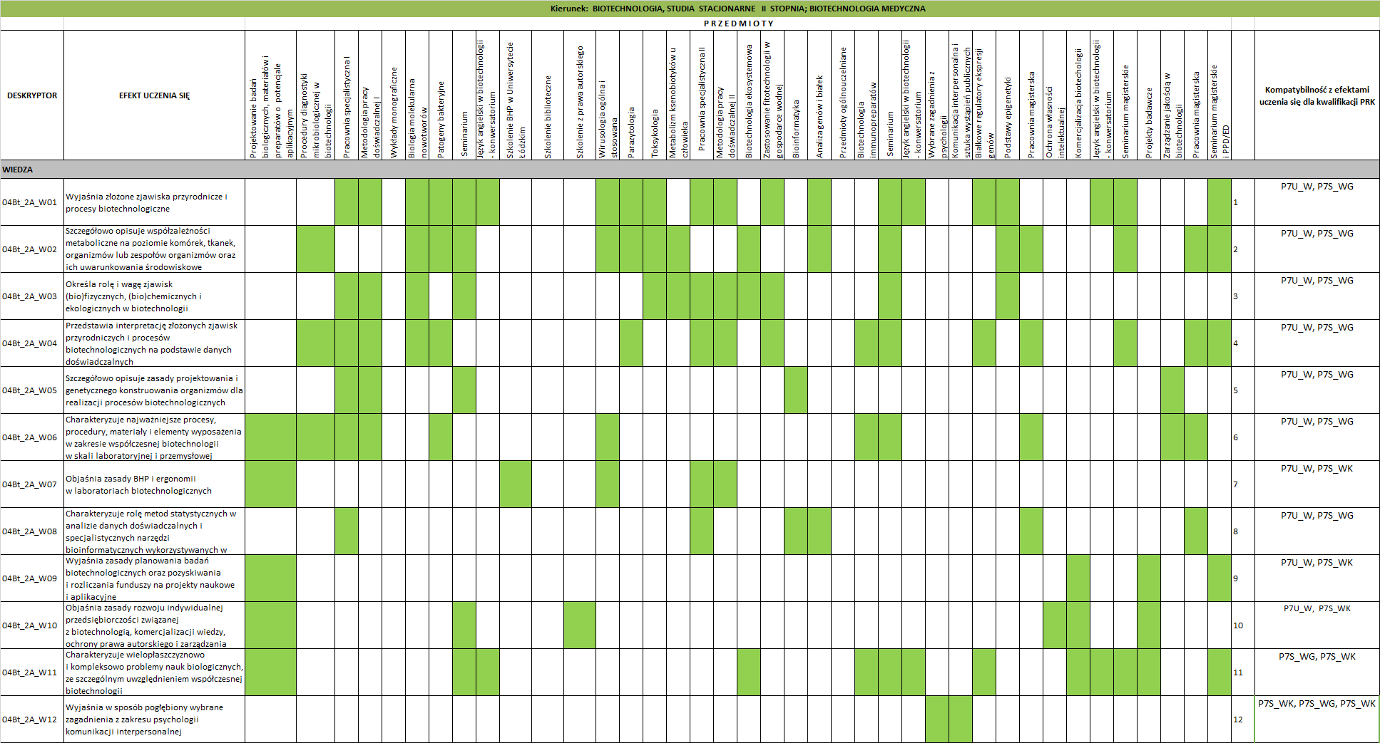

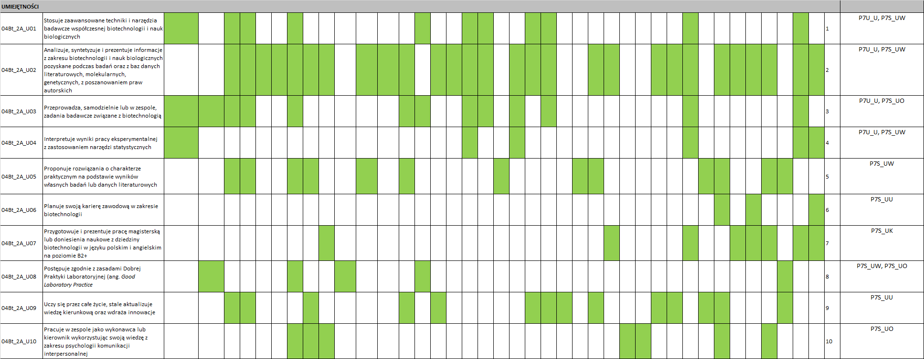

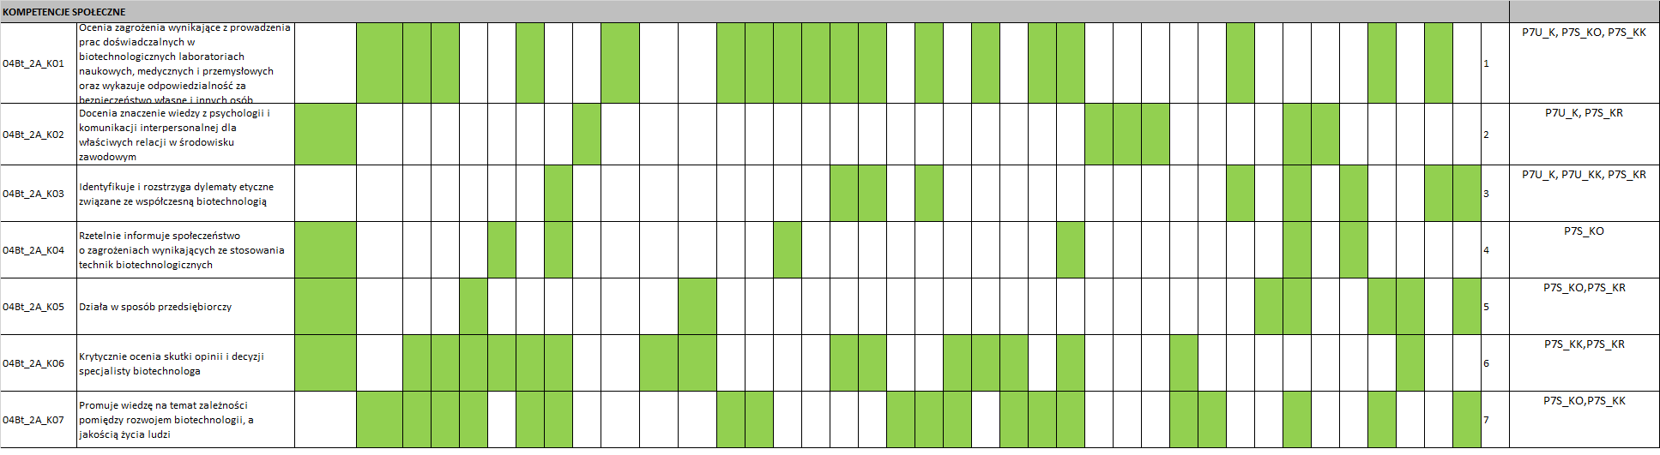

Stopień II specjalność BIOTECHNOLOGIA MIKROBIOLOGICZNA

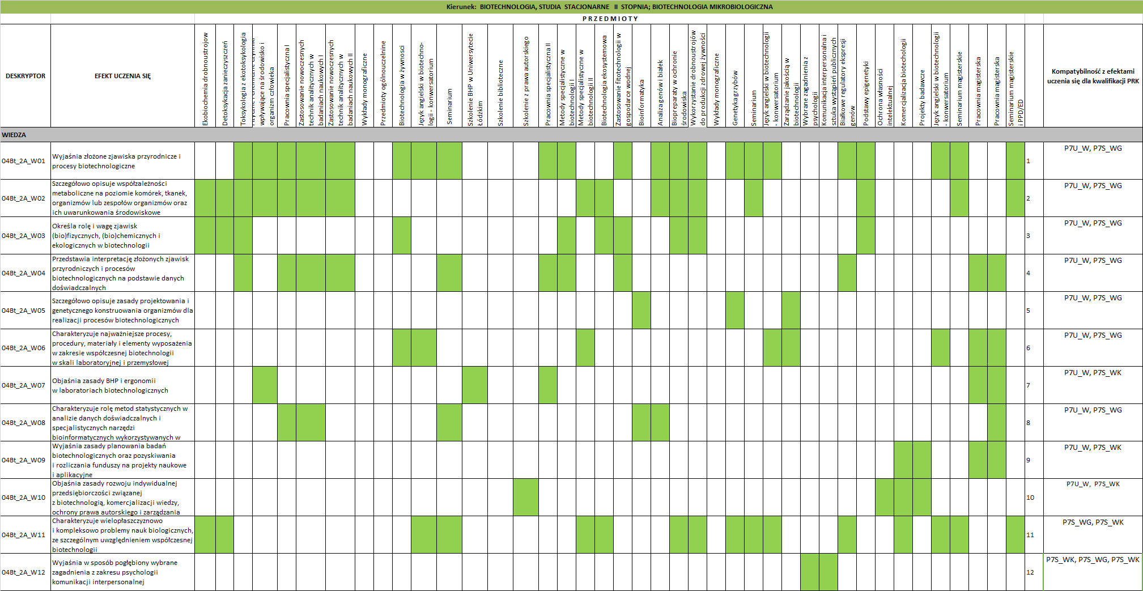

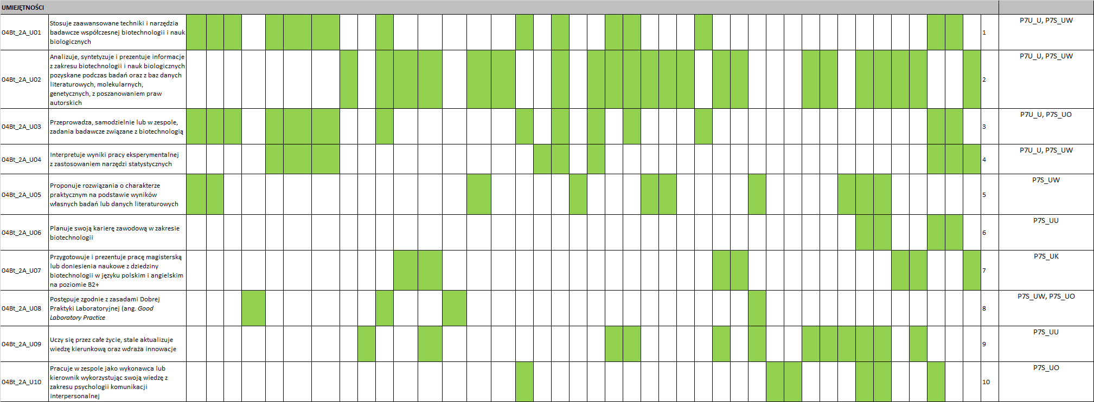

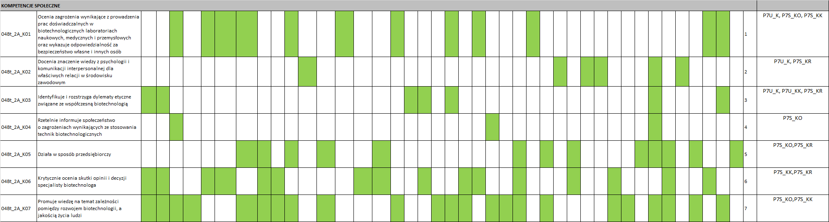

Stopień II specjalność BIOTECHNOLOGIA ROŚLINNA

